支援措置
○土砂災害特別警戒区域に対する補助事業
①移転関係
土砂災害特別警戒区域にある構造基準に適合していない住宅（既存不適格住宅）を土砂災害特別警戒区域から移転し、代替家屋の建設を行うものに対し、危険住宅の除去等に要する費用及び危険住宅に代わる新たな住宅の建設に要する費用の一部が補助されます。
【補助限度額】除却等費^{※１} １３３．３万円
建設助成費^{※２} ６１５．０万円
※１：危険住宅の除去などに要する費用で、撤去費、動産移転費、仮住居費、跡地 整備費等
※２：危険住宅に代わる新たな住宅の建設（購入を含む）のため、金融機関等から融資を受けた場合の利息に相当する額（借入率：年８．５％を限度）
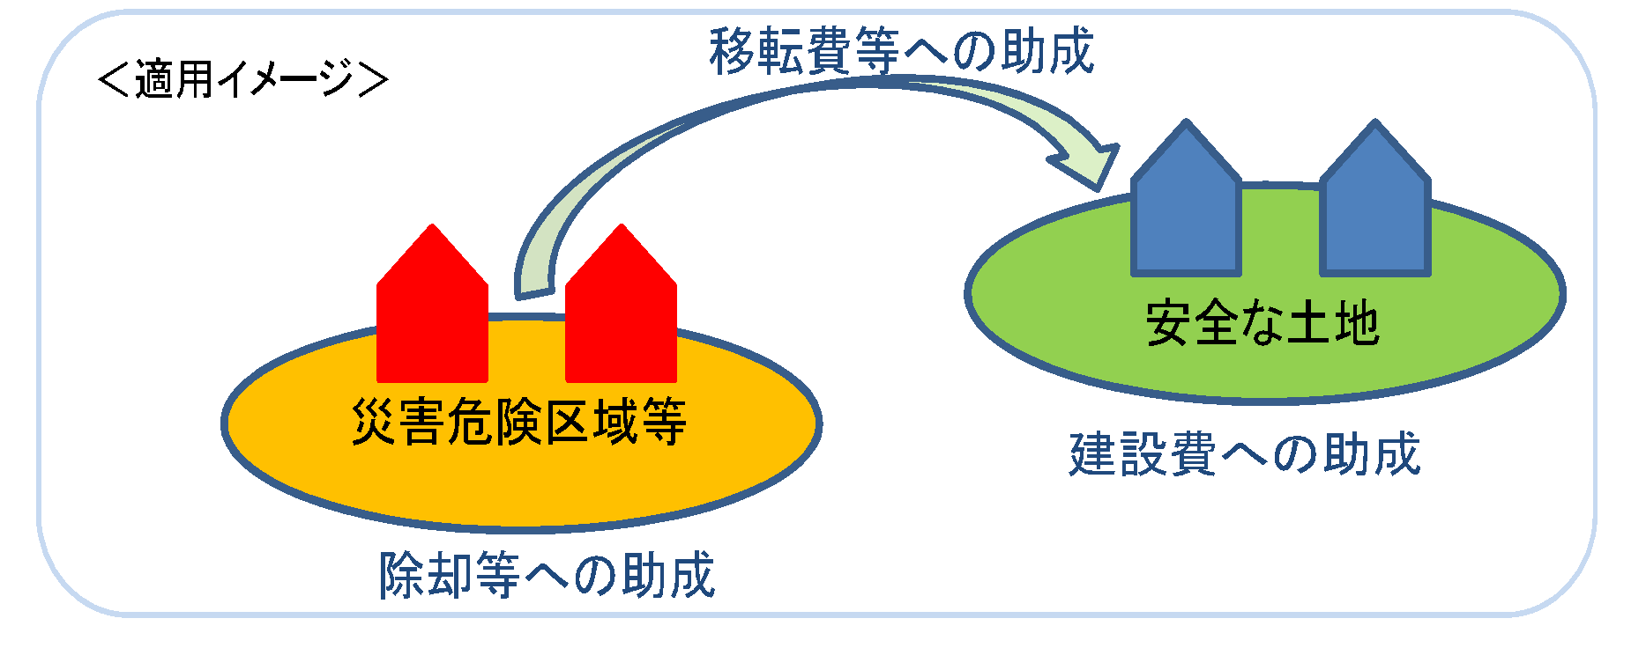

②改修関係
土砂災害特別警戒区域にある構造基準に適合していない住宅（既存不適格住宅）の補強等を行う場合、工事費用の１／３が補助されます。（補助限度額１００万円）
※改修の結果、土砂災害に対する構造耐力上の安全性を有しているものに限る。
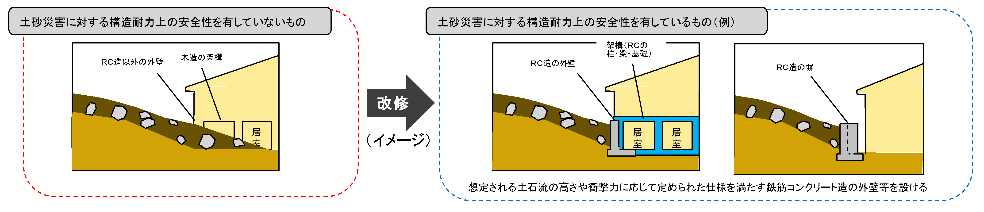

問い合わせ先
防災安全課 0797-38-2093
建築住宅課 0797-38-2114

